LOGOPEDSKE VJEŽBE (Nemanja Vukotić,mag.prim.educ.)
UČENIK: G.M. (OOS17)
DATUM: 24.4.2020.

ZADATAK:
1. OPIŠI SLIČICE KORISTEĆI ŠTO VIŠE RIJEČI! POMOGNITE UČENIKU UKOLIKO JE POTREBNO.
2. POGLEDAJTE KRATKI CRTANI FILM: https://www.youtube.com/watch?v=nFpEdidF9Oo
- POSTAVITE UČENIKU PITANJE NA KRAJU, JE LI SHVATIO ŠTO NAM TREBA ZA ŽIVOT? (VODA)
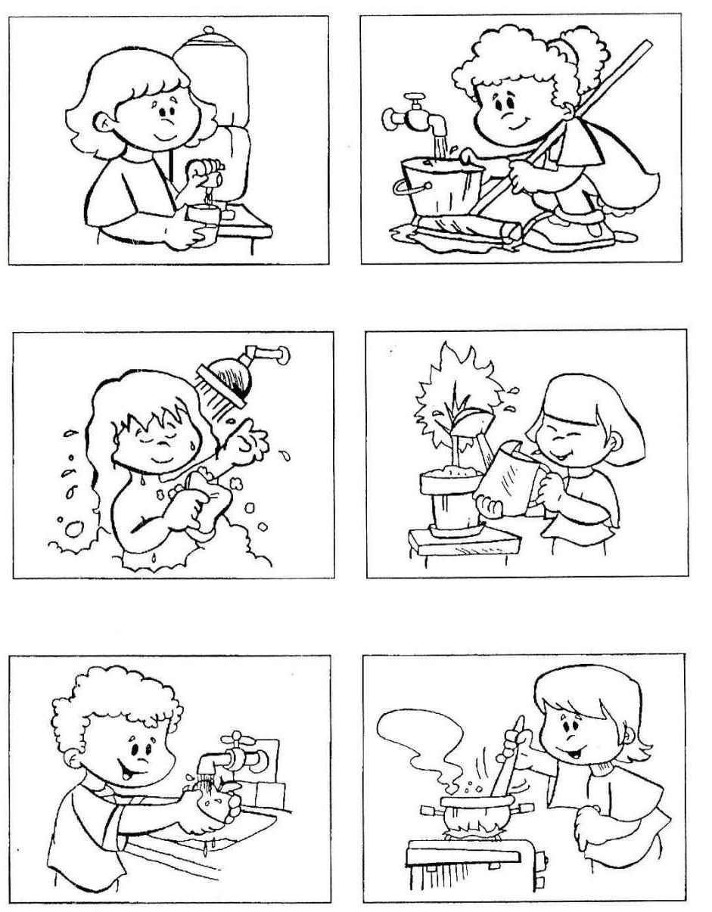

Fotografija preuzeta s weba: http://igramseiucim.com/images/Radni_listovi/mala_knjiga_o_vodi.pdf (str. 7).

